Министерство науки и высшего образования Российской Федерации
федеральное государственное автономное образовательное учреждение высшего образования
«Национальный исследовательский университет ИТМО»

Факультет программной инженерии и компьютерной техники

Лабораторная работа №4
Деградация звукового сигнала и её численная оценка
по дисциплине «Разработка мультимедийных приложений»

Группа: P3324
Выполнил: Здор Матвей Максимович

Проверил:
Андреев Артем Станиславович
Санкт-Петербург
2026

ОГЛАВЛЕНИЕ

ВВЕДЕНИЕ
Работа про то, как намеренно испортить звук и, главное, как потом численно описать, что именно с ним стало. Деградация это всё, что ухудшает запись: узкая полоса канала связи, перегрузка тракта, посторонний шум. Чтобы в пятой работе осмысленно восстанавливать сигнал, сначала надо понять, какие повреждения мы внесли и насколько они обратимы.
Исходный материал, голосовая запись длительностью около 20 секунд (файл «Пример Маргарита1.mp3»). Деградация сделана в Audacity, а оценка повреждений посчитана отдельным скриптом на Python.

ЦЕЛЬ И ЗАДАЧИ
Цель. Получить деградированную версию звукозаписи и численно охарактеризовать внесённые повреждения.
Задачи:
- испортить запись в Audacity: телефонный полосовой фильтр, нелинейное искажение, фоновый шум;
- посчитать набор численных характеристик до и после деградации;
- построить формы волны, спектрограммы и спектральную плотность мощности;
- по числам и графикам понять, что именно изменилось и какие потери необратимы.

ТЕОРЕТИЧЕСКИЕ СВЕДЕНИЯ
Численная оценка нужна, чтобы не спорить про звук на слух, а показать изменения цифрами. Ниже что измеряет каждая характеристика.
- RMS, среднеквадратичный уровень. Это эффективная громкость сигнала; падает, когда из сигнала убрали энергию (например, срезали полосу).
- Пиковый уровень (dBFS) и крест-фактор (пик минус RMS, в дБ). Крест-фактор показывает «остроту» сигнала: жёсткое ограничение срезает пики и крест-фактор падает.
- Zero-crossing rate, частота переходов через ноль. Косвенно отражает, где сосредоточена энергия по частоте: чем больше высоких частот, тем ZCR выше.
- Спектральный центроид, центр тяжести спектра в герцах. Воспринимается как «яркость» звука.
- Распределение энергии по полосам: ниже 300 Гц (бас), 300-3400 Гц (телефонная полоса), выше 3400 Гц («воздух», шипящие).
- Шумовой пол, RMS самого тихого участка 0,3 с (паузы между словами) в dBFS. Прямо показывает уровень фонового шума.
- Доля отсчётов у клиппинга, процент сэмплов выше 0,95 от пика. Растёт при перегрузке и ограничении.

МЕТОДИКА
Деградация в Audacity 3.7.1 по трём шагам из задания:
- Effect / EQ and Filters / Graphic EQ, заводской пресет Telephone. Бас и верха уходят в ноль, остаётся середина.
- Effect / Distortion, тип Hard Clipping. Перегрузка добавляет хрип и широкополосные гармоники.
- Generate / Noise, розовый шум на отдельной дорожке, уровень понижен так, чтобы он был фоном, а не глушил голос.
Готовый микс экспортирован в MP3. Оценка повреждений посчитана скриптом на Python (soundfile для чтения, scipy.signal для спектров, numpy и matplotlib). Метрики считаются одинаково для исходного и деградированного файла, спектрограммы построены в логарифмическом масштабе по мощности, спектральная плотность по методу Уэлча.

РЕЗУЛЬТАТЫ
Численные характеристики до и после деградации сведены в таблицу 1.
Таблица 1 — Численные характеристики сигнала до и после деградации
Характеристика | Оригинал | Деградированный
RMS | 0,0993 | 0,0666
Пик, dBFS | -3,3 | -2,3
Крест-фактор, дБ | 16,7 | 21,2
Zero-crossing rate | 0,1169 | 0,0291
Спектральный центроид, Гц | 483 | 690
Шумовой пол, dBFS | -85,2 | -49,3
Доля у клиппинга, % | 0,001 | 0,016
Энергия < 300 Гц, % | 45,9 | 0,3
Энергия 300-3400 Гц, % | 52,8 | 99,7
Энергия > 3400 Гц, % | 0,7 | 0,0
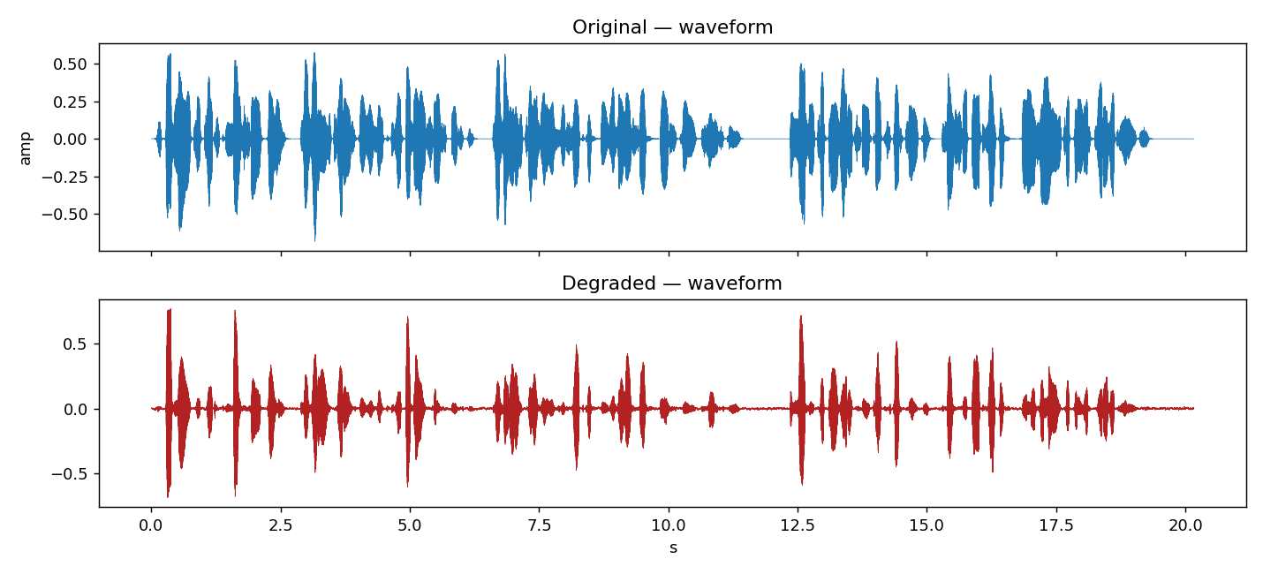
Рисунок 1 — Форма волны: оригинал и деградированный сигнал
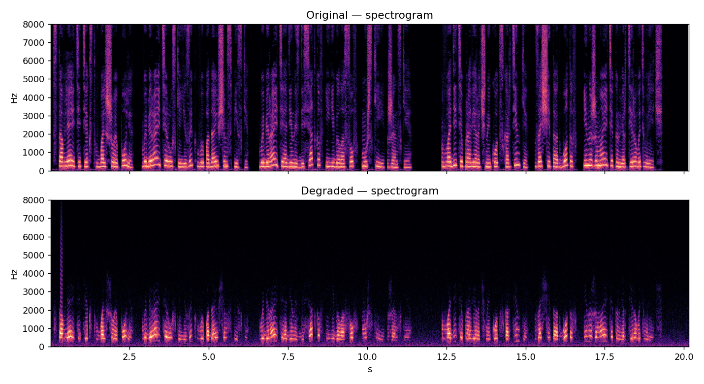
Рисунок 2 — Спектрограммы: оригинал (вверху) и деградированный сигнал (внизу)
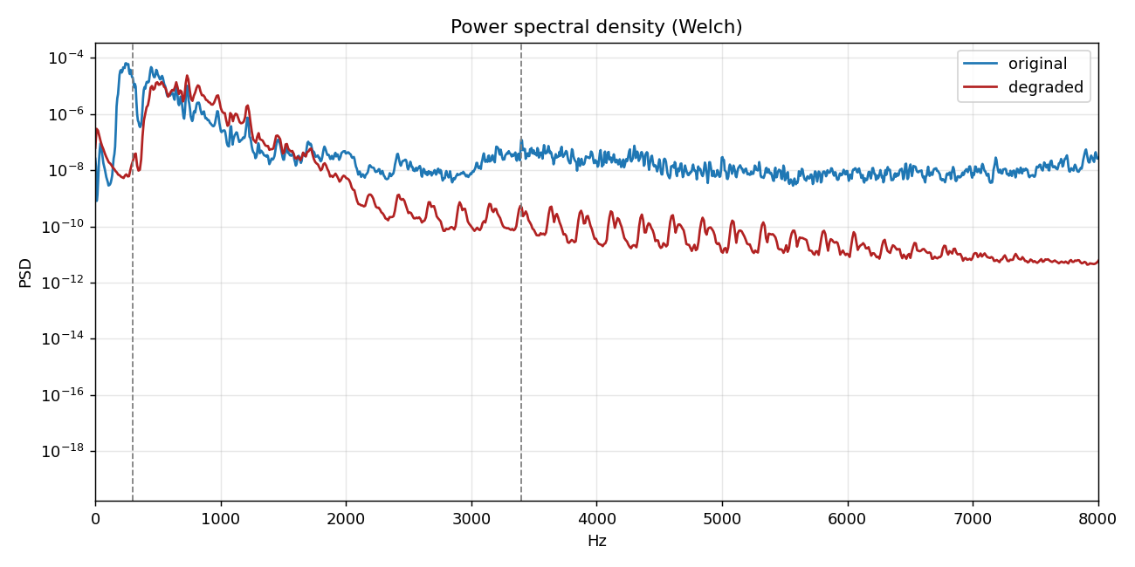
Рисунок 3 — Спектральная плотность мощности (Уэлч), штриховые линии 300 и 3400 Гц

АНАЛИЗ РЕЗУЛЬТАТОВ
Главное повреждение видно по распределению энергии. У оригинала почти половина энергии лежит ниже 300 Гц (бас, тело голоса), у деградированного там остаётся 0,3 процента, а 99,7 процента энергии загнаны в полосу 300-3400 Гц. Выше 3400 Гц энергии нет вовсе. Это и есть телефонный фильтр: он необратимо вырезал бас и верха. На спектрограмме это видно как обрезку картинки сверху и снизу, на графике PSD кривая деградированного сигнала падает за штриховыми линиями 300 и 3400 Гц.
Спектральный центроид вырос с 483 до 690 Гц, хотя верхних частот стало меньше. Это не противоречие: убрали мощный бас, центр тяжести спектра сместился вверх. ZCR упал почти вчетверо, потому что переходы через ноль теперь задаёт узкая средняя полоса, а не широкий спектр.
Второе повреждение это шум. Шумовой пол в паузах поднялся с -85,2 до -49,3 dBFS, то есть примерно на 36 дБ. Розовый шум хорошо слышно в тишине между словами, и численно это самый заметный сдвиг после полосы. При этом сам шум тоже лежит в телефонной полосе, поэтому выше 3400 Гц энергии не появилось.
Нелинейное искажение по числам проявилось слабо: доля отсчётов у клиппинга осталась около нуля, а крест-фактор не упал, а вырос (16,7 против 21,2 дБ). Жёсткое ограничение срезало бы пики и крест-фактор уменьшило бы, так что клиппинг применён мягко, а его гармоники в любом случае замаскированы полосовым фильтром и фоновым шумом. Падение RMS (0,0993 против 0,0666) объясняется тем, что из сигнала убрали целые полосы энергии.

ВЫВОДЫ
- Деградация дала два хорошо измеримых эффекта: сужение полосы до 300-3400 Гц и подъём шумового пола примерно на 36 дБ.
- Полосовой фильтр необратим: энергия ниже 300 Гц упала с 45,9 до 0,3 процента, выше 3400 Гц обнулилась. Линейными методами эту информацию не вернуть.
- Шум, наоборот, аддитивный и стационарный, поэтому он наиболее поддаётся подавлению в пятой работе.
- Нелинейное искажение по метрикам выражено слабо (клиппинг около нуля, крест-фактор не упал), его вклад маскируется полосой и шумом.
- Набор характеристик (RMS, пик, крест-фактор, ZCR, центроид, энергия по полосам, шумовой пол, доля клиппинга) позволяет описать деградацию числами, а не на слух.

